Jednoduchý elektrický obvod 2.časť

Jednoduchý elektrický obvod je zostavený z troch prvkov :
- zdroja elektrického napätia
- spotrebiča
- vodičov.

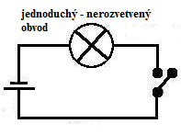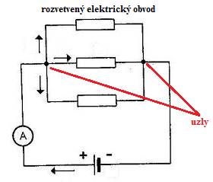
Rozvetvený elektrický obvod obsahuje uzly.

Jednoduchý elektrický obvod

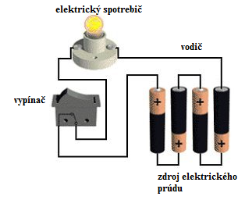

Video na:
Jednoduchý elektrický obvod
https://www.youtube.com/watch?v=IkGfxHryzQs

Sériové a paralelné zapojenie elektrického obvodu

https://www.youtube.com/watch?v=ipz4WR4kvgU

Schematické značky sú prvky elektrického obvodu, ktoré sú pospájané vodičmi. Patria sem:
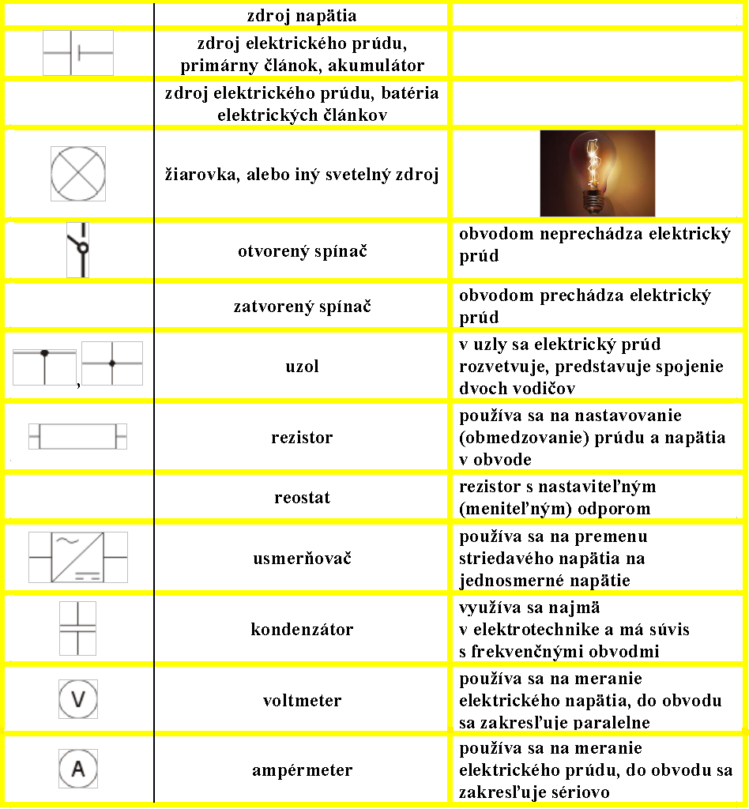

Úlohy na zopakovanie

- Čo je elektrický obvod?

- Vymenujte a zakreslite aspoň 5
schematických značiek?
- Aký je rozdiel medzi rozvetveným
a nerozvetveným elektrickým obvodom?

- Aké sú tri základné prvky každého
elektrického obvodu? Čím sú tieto prvky
spojené?

